SSL/TLS是什么？

SSL/TLS是一种密码通信框架，他是世界上使用最广泛的密码通信方法。SSL/TLS综合运用了密码学中的对称密码，消息认证码，公钥密码，数字签名，伪随机数生成器等，可以说是密码学中的集大成者。

SSL(Secure Socket Layer)：安全套接层。

TLS(Transport Layer Security)：传输层安全是在SSL3.0基础上设计的协议，实际上相当于SSL的后续版本。

SSL/TLS的应用

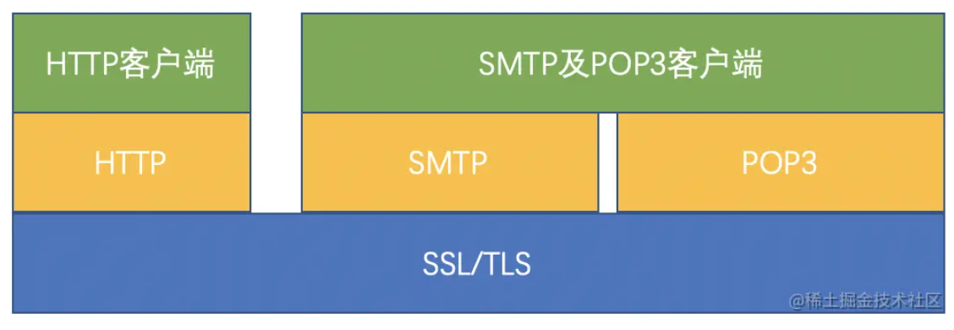

SSL/TLS的架构

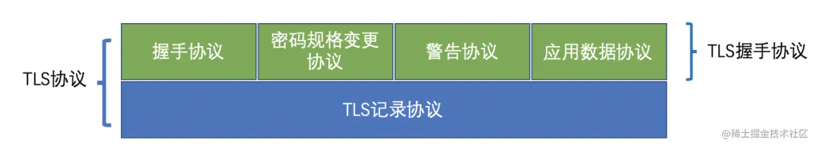

TLS主要分为两层，底层的是TLS记录协议，主要负责使用对称密码对消息进行加密。

上层的是TLS握手协议，主要分为握手协议，密码规格变更协议和应用数据协议4个部分。

握手协议负责在客户端和服务器端商定密码算法和共享密钥，包括证书认证，是4个协议中最最复杂的部分。

密码规格变更协议负责向通信对象传达变更密码方式的信号

警告协议负责在发生错误的时候将错误传达给对方

应用数据协议负责将TLS承载的应用数据传达给通信对象的协议。

握手协议是什么？

握手协议是TLS协议中非常重要的协议，通过客户端和服务器端的交互，和共享一些必要信息，从而生成共享密钥和交互证书。

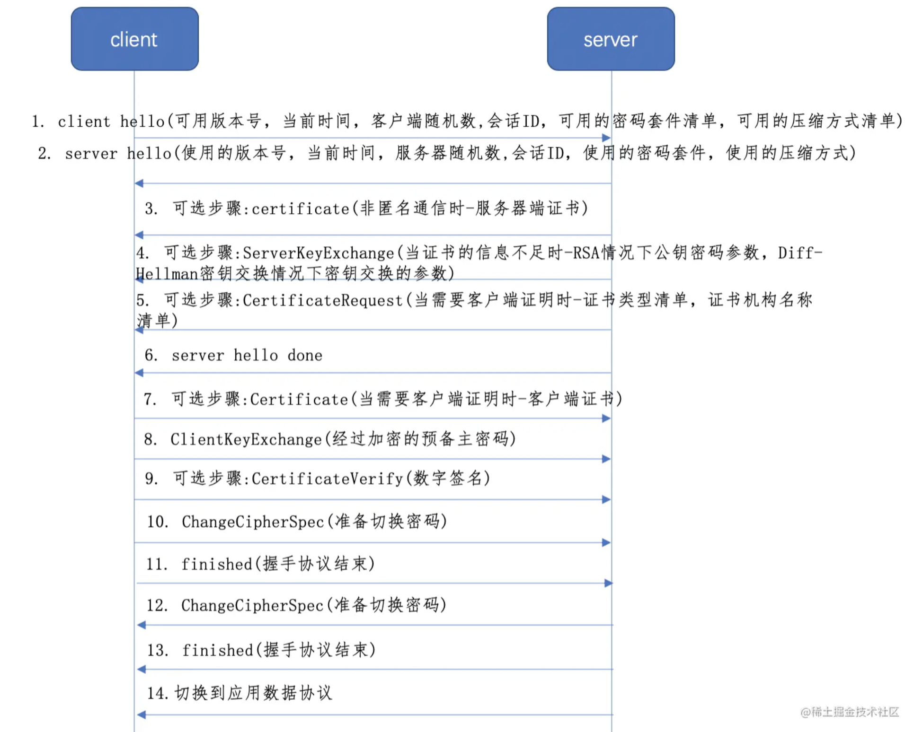

接下来我们一步步的介绍每一步的含义：

1、client hello

客户端向服务器端发送一个client hello的消息，包含下面内容：

可用版本号

当前时间

客户端随机数

会话ID

可用的密码套件清单

可用的压缩方式清单

我们之前提到了TLS其实是一套加密框架，其中的有些组件其实是可以替换的，这里可用版本号，可用的密码套件清单，可用的压缩方式清单就是向服务器询问对方支持哪些服务。

客户端随机数是一个由客户端生成的随机数，用来生成对称密钥。

2、server hello

服务器端收到client hello消息后，会向客户端返回一个server hello消息，包含如下内容：

使用的版本号

当前时间

服务器随机数

会话ID

使用的密码套件

使用的压缩方式

使用的版本号，使用的密码套件，使用的压缩方式是对步骤1的回答。

服务器随机数是一个由服务器端生成的随机数，用来生成对称密钥。

3、可选步骤:certificate

服务器端发送自己的证书清单，因为证书可能是层级结构的，所以处理服务器自己的证书之外，还需要发送为服务器签名的证书。 客户端将会对服务器端的证书进行验证。如果是以匿名的方式通信则不需要证书。

4、可选步骤:ServerKeyExchange

如果第三步的证书信息不足，则可以发送ServerKeyExchange用来构建加密通道。

ServerKeyExchange的内容可能包含两种形式：

如果选择的是RSA协议，那么传递的就是RSA构建公钥密码的参数（E，N）。我们回想一下RSA中构建公钥的公式：密文=明文E mod N密文=明文^E\ mod\ N密文=明文E mod N， 只要知道了E和N，那么就知道了RSA的公钥，这里传递的就是E，N两个数字。

如果选择的是Diff-Hellman密钥交换协议，那么传递的就是密钥交换的参数。

5、可选步骤:CertificateRequest

如果是在一个受限访问的环境，比如fabric中，服务器端也需要向客户端索要证书。 如果并不需要客户端认证，则不需要此步骤。

1. server hello done 服务器端发送server hello done的消息告诉客户端自己的消息结束了。

7、可选步骤:Certificate

对步骤5的回应，客户端发送客户端证书给服务器

8、ClientKeyExchange

还是分两种情况：

如果是公钥或者RSA模式情况下，客户端将根据客户端生成的随机数和服务器端生成的随机数，生成预备主密码，通过该公钥进行加密，返送给服务器端。

如果使用的是Diff-Hellman密钥交换协议，则客户端会发送自己这一方要生成Diff-Hellman密钥而需要公开的值。这样服务器端可以根据这个公开值计算出预备主密码。

9、可选步骤:CertificateVerify

客户端向服务器端证明自己是客户端证书的持有者。

10、ChangeCipherSpec(准备切换密码)

ChangeCipherSpec是密码规格变更协议的消息，表示后面的消息将会以前面协商过的密钥进行加密。

11、finished(握手协议结束)

客户端告诉服务器端握手协议结束了。

12、ChangeCipherSpec(准备切换密码)

服务器端告诉客户端自己要切换密码了。

13、finished(握手协议结束)

服务器端告诉客户端，握手协议结束了。

14、切换到应用数据协议

这之后服务器和客户端就是以加密的方式进行沟通了。